Лекция 1. ВВЕДЕНИЕ.

Геология (от греч. «гео» — земля, «логос» — знание) — это далеко не единственный термин, касающийся строения и развития нашей планеты и содержащий слово «гео». Можно назвать географию, геофизику и геохимию. Каждая из этих дисциплин изучает Землю со своих позиций, с помощью своих подходов и методов.
География исследует (а палеогеография восстанавливает) физико-географические условия поверхности Земли: распределение суши и моря, особенности рельефа, климата, взаимодействие с гидросферой и атмосферой, распространение и развитие органического мира и т. д.
В задачу геофизики входит изучение внутреннего (включая глубинное) строения Земли, состояния вещества и физических полей: поля силы тяжести (гравитационного), магнитного, электрического и теплового.
Химическим составом Земли, историей химических элементов (и их изотопов), миграцией и распределением в недрах Земли и па поверхности занимается геохимия.
Геология — синтезирующая наука, использующая данные всех перечисленных дисциплин. Ее главной задачей является всестороннее изучение литосферы — внешней оболочки Земли, включающей земную кору и часть верхней мантии до астеносферного слоя.
Самая большая глубина, с которой геологам па сегодняшний день удалось отобрать образец горной породы, составляет всего лишь 12 261 м (Кольская сверхглубокая скважина). Это при средней мощности континентальной земной коры 40 км, а радиусе Земли 6 378 км. Все остальные рассуждения о глубинном строении планеты (внешнее и внутреннее ядро) строятся на материалах интерпретации геофизических данных, моделировании.
Результаты тщательной обработки всей информации по литосфере позволяют делать выводы о наличии или отсутствии месторождений полезных ископаемых в том или ином регионе, давать заключение о возможности возведения зданий и инженерных сооружений, плотин, каналов и т. д. И все это возможно при комплексном анализе данных, общем и взаимосвязанном синтезе фактического материала на базе единой теоретической основы.
Главное практическое значение геологии — это разработка вопросов минерагении (металлогении) — науки о закономерностях образования и размещения месторождений полезных ископаемых, анализ территорий и выделение в их пределах участков, перспективных на то или иное полезное ископаемое: рудные, нерудные полезные ископаемые, строительные материалы, драгоценные камни, горючие ископаемые и, наконец, вода — полезное ископаемое № 1.
В последние годы возросло внимание к геологическим данным при анализе и предупреждении чрезвычайных ситуаций — землетрясений, обвалов, оползней, вулканических извержений и т. и.
Сегодня выделяются три главных направления в геологии, определившиеся в последние годы, — геохимический цикл дисциплин, историческая геология и динамическая геология.
В первую группу отнесены петрология, минералогия и геохимия.
Петрология исследует горные породы, их состав, структуру, условия образования и изменения.
Минералогия занимается изучением минералов — природных химических соединений, их происхождением, составом и изменениями.
Обобщающей наукой о вещественном составе земной коры является геохимия, занимающаяся историей химических элементов, их миграцией и распределением в недрах Земли и на ее поверхности.

Ко второму разделу геологии относится историческая геология, включающая стратиграфию, палеогеографию и четвертичную геологию.
Стратиграфия изучает последовательность образования и залегания слоев горных пород, накапливающихся в виде осадков на дне водных бассейнов, и определяет их относительный возраст.
С помощью палеогеографии восстанавливаются физико-географические условия прошлых геологических эпох.
Четвертичная геология изучает историю развития Земли за последний период геологического времени длительностью 1,7 млн лет.
В третий раздел геологии — динамическую геологию включены геологические процессы, разрушающие одни горные породы и создающие другие. Они делятся на эндогенные (поддерживаемые глубинной энергией Земли) и экзогенные (обусловленные солнечной энергией и силой тяжести).
Здесь выделяются геотектоника, занимающаяся строением и развитием литосферы; вулканология, изучающая процессы вулканизма — характер извержения вулканов, их строение и состав продуктов извержения, и сейсмология — исследующая землетрясения, геологические условия их возникновения и явления, связанные с ними.
Содержимое предлагаемого учебника ближе всего к третьему направлению — динамической геологии. В первой половине книги рассмотрены вопросы строения планеты, во второй — эндогенные и экзогенные геодинамические процессы, приведшие ее к современному состоянию.
Большая часть информации, накапливающейся в процессе сбора геологического материала, находит свое отражение на геологических картах и производных от них разновидностях. Начиная от самых простых геологических карт и кончая геодинамическими (несущими огромный объем информации), карты своей главной задачей имеют максимально эффективный поиск и разведку полезных ископаемых, а также наглядное изображение материала с целью прогнозирования инженерно-геологической ситуации для строительства зданий и сооружений.
Составлению общих геологических и специализированных карт предшествует процесс, называемый геологическим картированием, — всестороннее изучение геологии исследуемой территории. Это и маршрутное изучение, и описание обнаженных коренных (неизмененных) пород, и вскрытие этих пород под рыхлыми отложениями с помощью канав, шурфов и скважин с целю визуального определения породы и отбора проб и образцов для дальнейшего изучения и т. д.
После нанесения па основу будущей карты изученных точек производятся их сопоставление и увязка. На этой стадии работ большую помощь могут оказать аэрофотоснимки и космоснимки, получаемые с самолетов, искусственных спутников Земли и космических станций (дистанционное зондирование). При этом в полной мере используется главное их преимущество — обзорность.
Материалы дистанционного зондирования могут также продуктивно дополняться геофизическими и геохимическими методами, особенно при так называемом объемном геологическом картировании, когда делается попытка «просветить» толщу вышележащих пород и «нащупать» глубоко залегающий геологический объект: рудное тело или его ореол. Основаны эти прогнозы на физических свойствах горных пород, по-разному поводящих упругие колебания, электрический ток и т. д. Особенно эффективно геофизика (сейсмические методы, тепловое и магнитное ноля, поле силы тяжести) применяется при прогнозировании нефти и газа под дном морей и океанов, откуда уже добывается порядка 40 % всех углеводородов. Во всех океанах и морях на сегодня пробурено более 1500 научных скважин (буровые суда «Гломар Челленджер», «ДЖОЙДЕС резолюцией»), результаты которых также привлекаются при прогнозировании территорий на нефть и газ. Активно используются в научных исследованиях материалы подводных спускаемых аппаратов (ALWIN, SJENA и др.).

Современная геология заметно отличается от геологии 1970-1980-х гг.
Сегодня она оснащена морскими аппаратами, мощной наземной техникой, самолетами, вертолетами, в лабораториях работают масс-спектрометры, микроанализаторы — микрозонды, новейшая компьютерная техника (в том числе суперкомпьютеры), позволяющая осуществлять моделирование сложнейших процессов. Все это дает возможность с большей эффективностью проводить тончайшие исследования и использовать материал, получаемый с поверхности и больших глубин сверхглубоких скважин, а также поступающие данные о других планетах Солнечной системы.

Геология – фундаментальная наука о земле. Геология – наука о строении земли, ее происхождении, возрасте, развитии и образовании полезных ископаемых
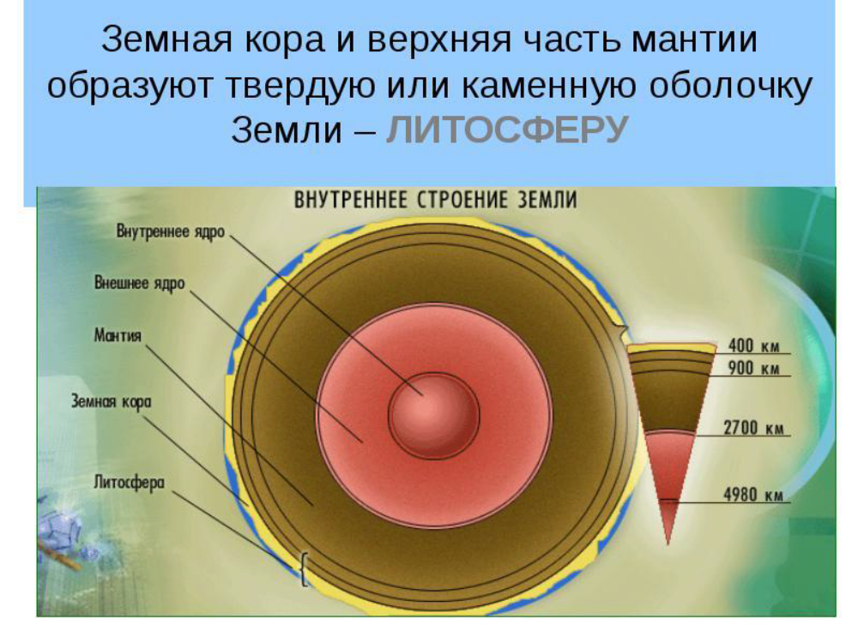
Общие представления о Земле. Предмет геологии – литосфера.

Основные разделы геологии: теоретическая и практическая геология

Разделы теоретической геологии:
•Изучает вещественный состав земной коры и мантии: минералогия, кристаллография, петрография, геохимия.
•Динамическая геология: тектоника, геоморфология.
•Историческая геология: стратиграфия, палеонтология, палеогеография, палеотектоника.
•Региональная геология.

Разделы практической геологии:
•Учение о полезных ископаемых
•Инженерная геология
•Мерзлотоведение
•Гидрогеология

Методы геологических исследований
- Изучение естественных обнажений
- Изучение геологического строения местности по аэро- и космофотоснимкам
- Геофизические и геохимические методы
- Сравнительно-исторический метод
- Физическое и математическое моделирование
- Метод актуализма

Геология месторождений полезных ископаемых [geology of mineral deposits] - наука о составе, строении, происхождении, условиях формирования, закономерностях размещения месторождений полезных ископаемых. Она направлена на решение не только теоретических проблем, основной из которых является создание общей теории рудообразования, но и практических задач - нахождение промышленно значимых скоплений минерального сырья. Начальные знания об условиях залегания руд, использовавшихся для выплавки меди и олова, зародились за 15-20 тыс. лет до н. э. в Ассирии, Индии и Китае. Первые обобщения в области геологии месторождений полезных ископаемых связаны с такими именами, как Г.Агрикола, М.В.Ломоносов и др. Качественный скачок в изучении месторождений полезных ископаемых, создании теории их образования приходится на XX в. и связан с именами Л.Делоне, Г.Берга, А.Г.Бетехтина, Ю.А.Билибина, К.И.Богдановича, A.M.Бэтмана, В.И.Вернадского, Ф.И.Вольфсона, В.М.Крейтера, Н.Н.Курека, В.Линдгрена, И.Г.Магакьяна, В.А.Обручева, Ч.Парка, Д.В.Рундквиста, П.Рутье, Н.И.Свитальского, В.И.Смирнова, С.С.Смирнова, П.М.Татарином, С.И.Талдыкина, М.А.Усова, А.Е.Ферсмана, Г.Шнейдерхена, А.Д.Щеглова, В.Эммонса и мн. др. Различают геологию месторождений полезных ископаемых твердых, жидких и газообразных (нефть, газ). В свою очередь геология месторождений твердых полезных ископаемых подразделяется на геологию горючих, металлических и неметаллических Раздел геологии месторождений полезных ископаемых, изучающий подземные воды, называется гидрогеологией. Во 2-й половине XX в. окончательно сложился в самостоятельную дисциплину раздел, изучающий закономерности формирования и размещения месторождений во времени и пространстве, формулирующий критерии их прогнозирования и получивший назв. металлогения (минерагения).
Самостоятельными разделами геологии месторождений полезных ископаемых, по существу являются такие дисциплины, как поиски и разведка месторождений полезных ископаемых, в значительной мере - разработка месторождений (горное дело), недропользование и др., связанные с геолого-экономической оценкой месторождений, их комплексной эксплуатацией, маркетингом и т. п.

Литература к лекции 1.
1. Короновский Н.В. Общая геология. – М.: МГУ, 2006.
2. Короновский Н.В., Ясаманов Н.А. Геология. – М.: МГУ, 2003.
3. Якушова А.Ф., Хаин В.Е., Славин В.И. Общая геология. – М.: МГУ, 1988.
4. Соколовский А.К. Общая геология. Том 1 – М.: 2006.

